Nama : Muhammad Ari

Nim : 213303030472

Kelas : 4 Malam B

PRAKTEK FULLSTACK TOPIK 2

* **Buat perintah untuk menyimpan 2 data pada tabel satuan menggunakan query satu per Satu**

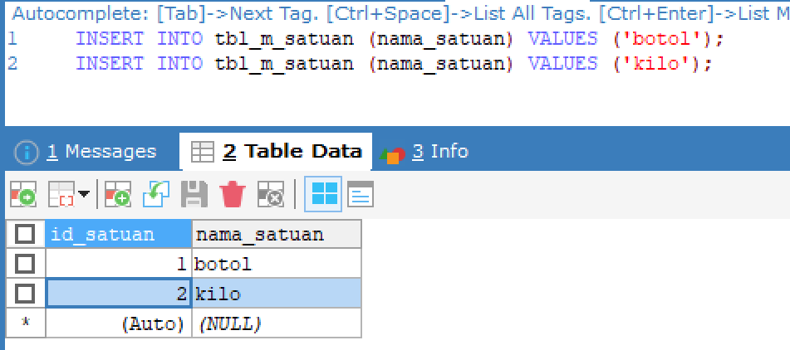

Disini dalam databse dibuat 2 data satuan dengan cara menggunakan query yang berbentuk satu per satu penginputannya.

* **Buat perintah untuk menyimpan 4 data satuan sekaligus**

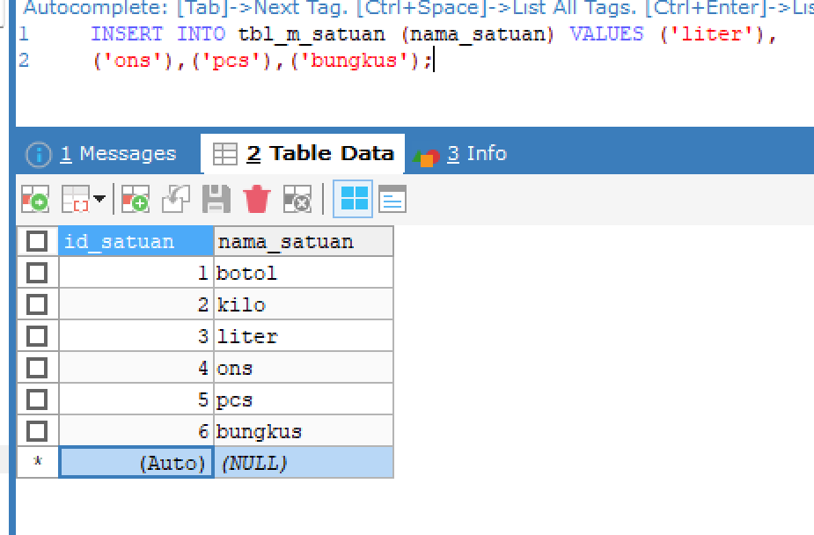

Disini dalam database ini terlihat query yang digunakan 1 namun dia terdapat 4 data yang dimasukkan sekaligus

* **Buat perintah untuk menyimpan 2 data produk pada tabel produk**

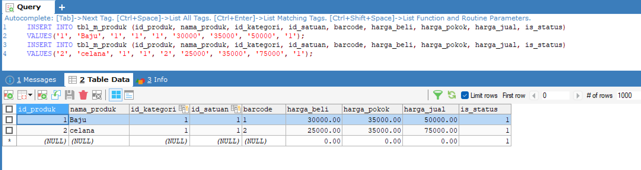

Disini didalam database digunakan query satu per satu yang dimana untuk mengisi tabel produk.